泰州学院保卫处文件
泰院保发［2020］5号

关于使用“校园安全通”开展
线上安全教育的通知

各二级学院：
为做好新冠疫情常态化防控工作，进一步提高学生安全意识和防范能力，降低可预防性案事件发生率，提高全体师生安全感和满意度，为学校本科教学工作合格评估营造安全稳定校园环境，经研究，本学期学生安全教育方式主要采取“校园安全通”进行线上安全教育，现将有关事项通知如下：
一、学习时间
2020年9月上旬至2020年11月中旬
二、学习内容
详见附件二《泰州学院2020年秋学期学生安全教育学习计划表》
三、学习形式
以学生自学为主，二级学院辅导员答疑解惑为辅。每小节学习后，完成答题。全部章节学完后进行线上考试。
四、相关要求
（一）提高政治站位，充分认识开展线上学生安全教育工作的重要意义
开展线上学生安全教育工作是贯彻落实习近平总书记关于安全生产重要指示批示精神和论述的重要途径，是坚持贯彻落实立德树人根本任务，完成学校人才培养目标重要举措，是新冠疫情常态化防控，营造安全稳定校园环境，顺利通过本科教学工作合格评估工作的重要保障。学生安全教育工作既是学校安全教育工作的重要组成部分，也是省市对学校党建考核的重要内容。各二级学院要进一步提高思想认识和政治站位，力诫“官僚主义”和“形式主义”，真正把学生安全教育工作抓细抓实抓牢。
（二）加强组织领导，完成“双百”目标任务
各二级学院学工负责人是本学院学生安全教育工作的主要负责人，各班级辅导员是安全教育工作的直接责任人，各二级学院要根据本通知要求，结合本学院实际，进一步细化线上安全教育工作方案，加强各环节的督查和指导，针对学生在自主学习过程中出现的困难和疑惑，进行答疑解惑，确保本学院学生参与率百分之百，考核通过率百分之百。“双百”目标任务列入年终学工安全工作考核的重要内容。
使用“校园安全通”进行线上安全教育，是学生安全教育工作的创新之举，是开展全员安全教育的有力之举，是“新冠疫情常态化防控”有效之举。各二级学院在使用学习过程中如出现相关问题，请及时在学工微信群内反馈给保卫处。
联系人：芮晨 17798899011

附件1：《校园安全通学习流程》
附件2：《安全教育学习计划表》

泰州学院保卫处
2020年9月8日

附件1
“校园安全通”注册、登录、学习流程

1.学生微信搜索并关注公众号「校园安全通」，点击菜单栏「大学生安全教育」进入平台；
2.在登录页，输入所属学校名称、个人学号、初始密码（初始密码与学号相同），提交跳转至主页即登陆成功，请按照提示完善个人信息。
3.点击「课程学习」，进入13个安全主题的学习。每个主题配有不同的小节，学习并成功通过课后习题的测试，该小节才会被标记为已完成。
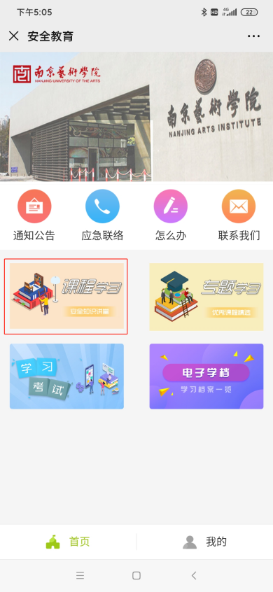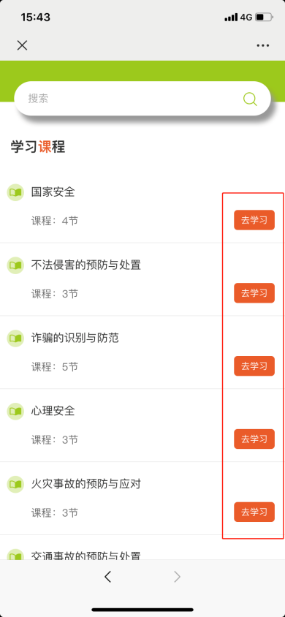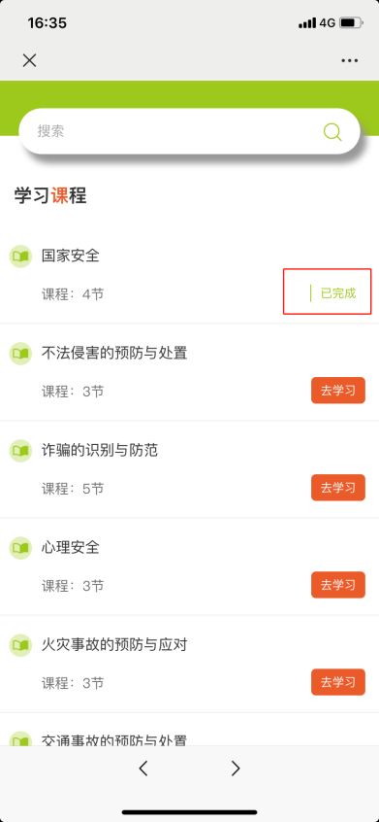

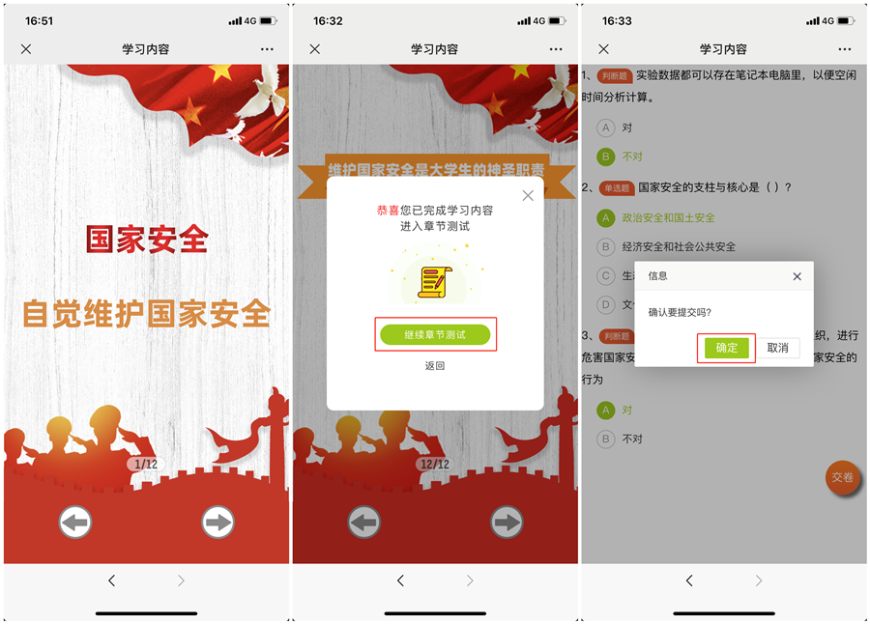

4.点击「学习考试」，可先通过「模拟考试」，反复练习题目，查缺补漏；在正式考试发布时间段，点击「正式考试」，完成该课程的最终检验。
5.点击「专题学习」，进入相关安全主题的学习，此部分学习内容不做强制要求。
6.点击「电子学档」，可查看个人登陆信息、学习信息、考试信息，点击「消除错题」，完善答题情况。
7.在规定的时间内，学生完成线上基础课程内容的学习，并通过正式考试后，会获得课程合格证书，代表顺利结课。

附件2

泰州学院2020年秋学期学生安全教育学习计划表

月份 | 安全教育课程 | 完成时间
9月 | 第一章 国家安全 | 9.7-9.14
 | 第二章 不法侵害的预防与处置
 | 第三章 诈骗的知识与防范 | 9.15-9.22
 | 第四章 心理安全
 | 第五章 火灾事故的预防与处置 | 9.23-9.30
 | 第六章 交通事故的预防与处置
10月 | 第八章 网络侵害的防范与处置 | 10.1-10.8
 | 新生安全专题 | 10.9-10.17
 | 第九章 意外事故和自然灾害 | 10.18-10.31
 | 第十章 食物中毒、传染疾病和猝死
11月 | 第十一章 学生人身伤害事故处理 | 11.1-11.8
 | 第十二章 实验室安全
 | 第十三章 防疫健康教育 | 11.9-11.16
 | 考试 | 11.17-11.30

